Unidad 1 – Clase Comportamiento
- Se el compilador. Tu misión es validar si estos dos programas compilan. Si no, debes argumentar porqué y corregir para que funcione.

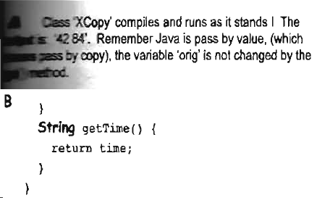
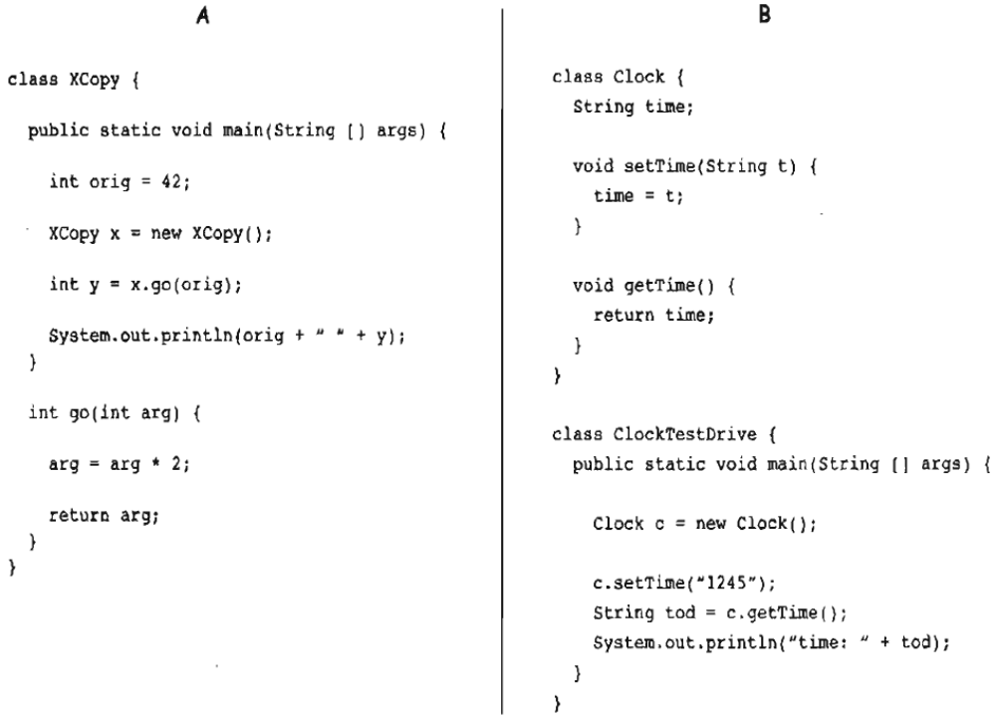

- Une las columnas.
A partir del siguiente programa, el espacio en blanco puede ser llenado con cada uno de los sets de instrucciones de la columna "Candidatos" (Candidates). La idea es que para cada candidato, encuentres la correspondiente salida (columna Possible output) y los unas con una línea.
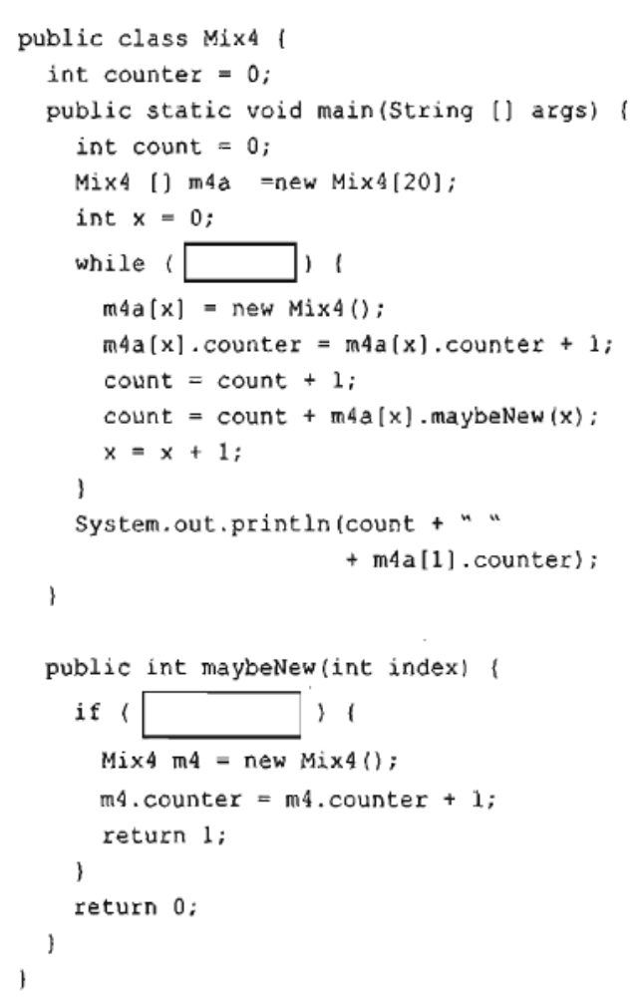

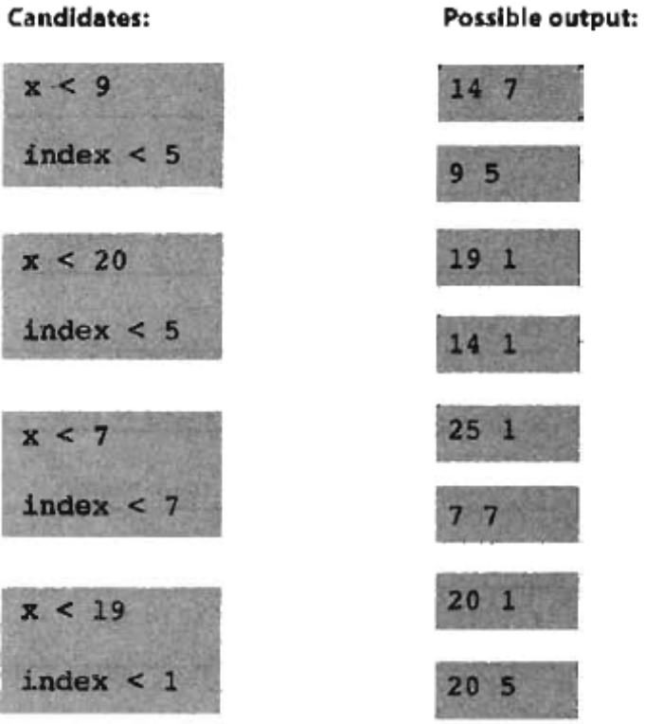

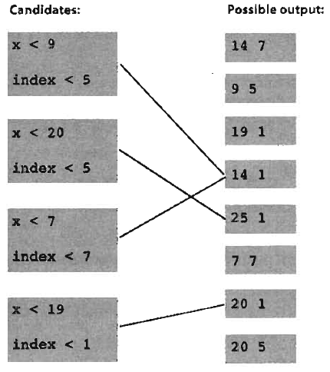

- ¿Cuál es la salida del siguiente código?

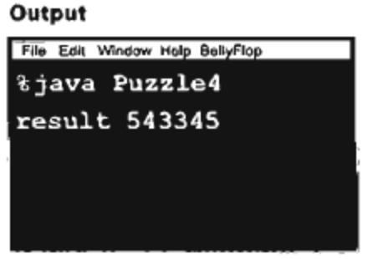
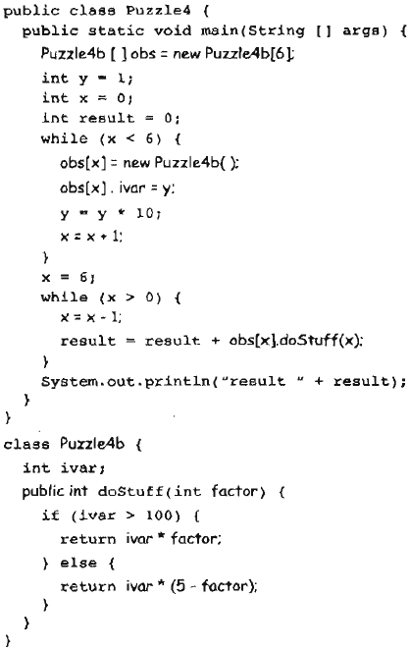

- Escribe el código para implementar y probar cada una de las clases siguientes.
Vendedor
codigo: int
stock: int
venta(num:int)

Al método venta se le ingresa la cantidad de producto a vender. Sólo si el stock lo permite se realiza la venta, si no se indica que no hay stock.

Alumno
codigo: int
notas: int[5]
estado: String
estadoActual()
El método estadoActual actualiza el atributo estado. Pudiendo tener los siguientes valores:
- “Aprobado” si el promedio de las 5 notas es mayor o igual a 4.0
- “Reprobado” si el promedio de las 5 notas es menor a 4.0
- “Pendiente” si no están todas las notas ingresadas.

Banco
codigo: String
num: int
cuentas: CtaAhorro[num]
AplicarReajuste()
CtaAhorro
codigo: int
giros:int
saldo: int
1 n
El método aplicarReajuste actualiza saldo de todas las cuentas pertenecientes a un Banco.
El método aplica un reajuste el 1% si se han realizado más de 4 giros, un reajuste de 5% si no se han realizado giros y del 3% si se han realizado entre 1 y 4 giros.

Dado
valor: int
rodar()
Jugador
d: Dado
puntaje: int

lanzar()
1 1
El atributo puntaje almacena la suma de los puntajes obtenidos en todos los lanzamientos realizados por el jugador. El método lanzar hace que el jugador lance el dado, actualizando su puntaje. El método rodar hace rodar el dado actualizando valor.

- Define una clase encapsulada, como la de la figura. El método setRut debe validar rut.

Persona
rut: String
nombre: String
setRut(r:String)
setNombre(n:String)
getRut()
getNombre()

- Modifica el siguiente código para que quede encapsulado. Implementa la clase principal que cree y utilice un/os objeto/s Taxi.

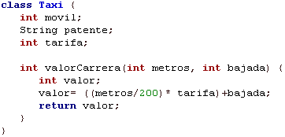

- Implemente una clase Distribuidor que contenga 4 atributos Vendedor. Realice las modificaciones necesarias para que cuando un vendedor quede sin stock se abastezca del distribuidor y a su vez el stock del distribuidor se actualice.

- Implemente un programa que utilice las clases Jugador y Dado. El programa debe hacer jugar a dos jugadores, el juego consiste en tirar tres veces el dado, ganando el jugador que consigue mayor puntuación.

